**Влияние инерции на конформационные переходы одиночной цепи активного полимера**

***Лелекова В.А.1,2, Буглаков А.2,3***

*Студент, 4 курс специалитета*

*1Московский государственный университет имени М.В. Ломоносова, Факультет фундаментальной физико-химической инженерии*

*2 ФГБУН ФИЦ ХФ им. Н. Н. Семенова РАН*

*3 ФГБУН ИНЭОС им. А. Н. Несмеянова РАН*

*E-mail: zenyatharr@gmail.com*

Активные полимеры представляют собой макромолекулы, чередующиеся звенья которых способны к направленному движению при поглощении внешней энергии. Активность мономеров приводит к спонтанному упорядочению в таких системах, а конформация цепи напрямую зависит от активной скорости. Важными примерами таких полимеров являются комплексы биологических филаментов с белковыми моторами - актиновые нити с миозином и микротрубочки с кинезином.

В данной работе методом молекулярной динамики в рамках модели активных броуновских частиц [1] исследованы конформационные переходы одиночной цепи активного полимера, в котором на каждый мономер действует независимая сила, имитирующая эффект молекулярного мотора. Впервые было рассмотрено влияние поступательных и вращательных инерционных сил на особенности самосборки таких полимеров в режиме хорошего растворителя.

Показано, что при увеличении активной силы для полимера наблюдается переход из клубковой конформации в глобулярную. Формирующаяся глобула представляет собой плотный кластер мономеров, окруженный вытянутыми полимерными петлями. При последующем увеличении активности мономеров глобула растворяется, а цепь принимает вытянутую структуру.

Определено, что увеличение массы мономеров приводит к ослаблению эффекта сжатия цепи, а увеличение момента инерции смещает точку перехода клубка в петлевую глобулу в область меньших значений активной силы. При этом как поступательная, так и вращательная инерции способствую более сильной вытяжке цепи и увеличению ее эффективной персистентной длины.

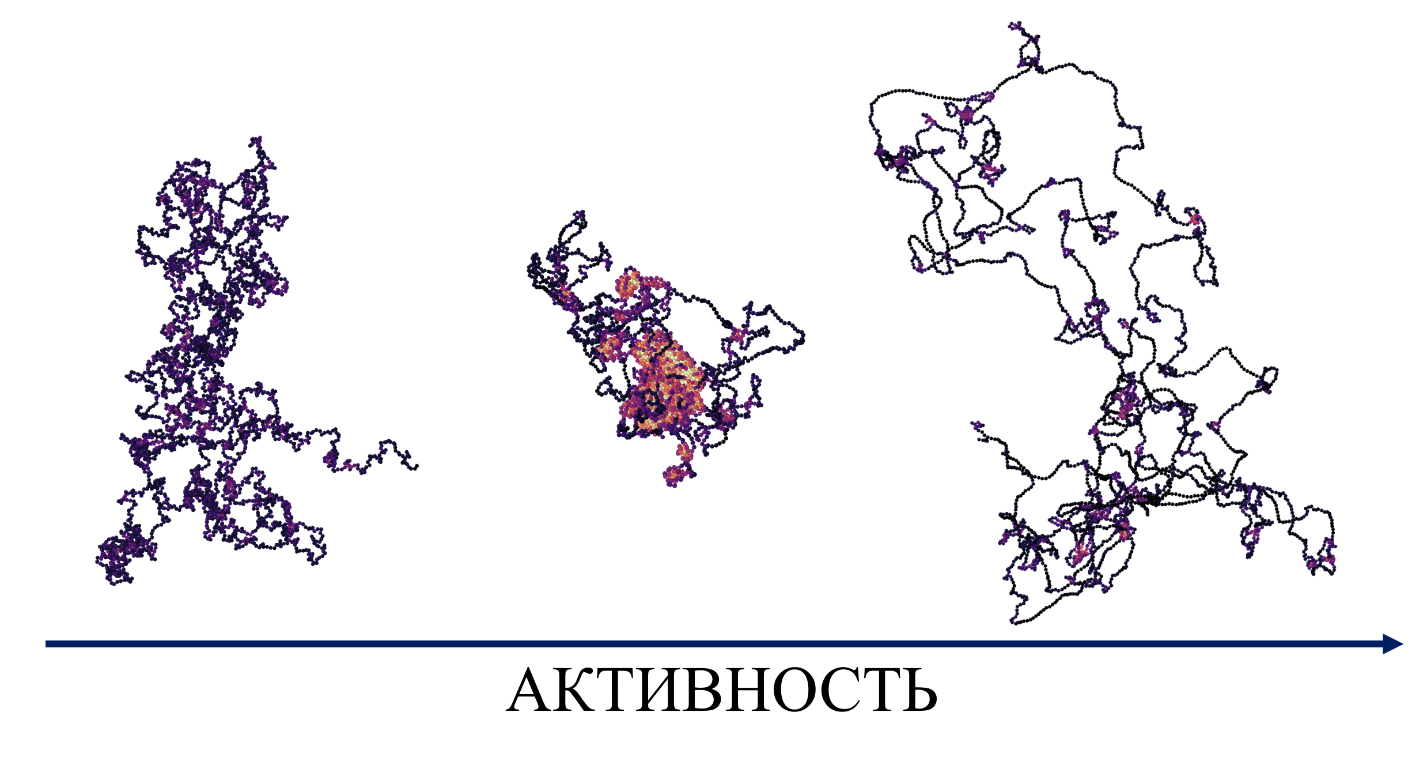

Рис. 1. Изменение конформации полимера в зависимости от активности

*Работа выполнена при поддержке гранта РНФ № 23-73-00089. Расчеты проводились на оборудовании Центра коллективного пользования сверхвысокопроизводительными вычислительными ресурсами МГУ имени М.В. Ломоносова.*

**Литература**

1. Caprini L., Gupta R.K., Löwen H. Role of rotational inertia for collective phenomena in active matter // Phys. Chem. Chem. Phys. 2022. Vol. 24. P. 24910-24916.